Отметить числа от 1 до 49:
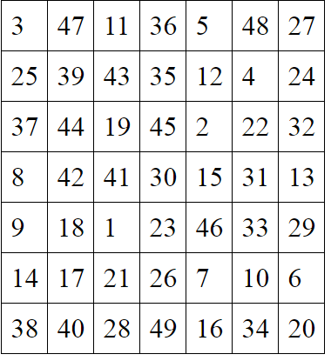
Нарисовать треугольник 5 раз:

Расшифровать таблицу:
Образец:
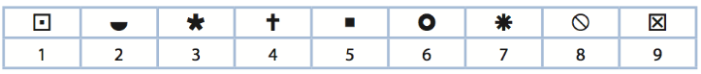

Задание:
Написать 10 слов, ассоциирующихся с деревней/сельской местностью:

